江苏省仪征中学2021-2022学年度第一学期高二物理学科导学案
第21课时 人造地球卫星 宇宙速度
研制人：郭云松 审核人：殷仁勇
班级：____________姓名：____________学号：________ 授课日期：12月27日
一、考纲解读
测试内容 | 测试要求
人造地球卫星 | A
宇宙速度 | A
二、考点梳理
考点一 人造地球卫星
1. 人造地球卫星的运动模型可看成是匀速圆周运动，它所需的向心力由________提供．
2. 根据公式G＝m＝mω²r＝m＝ma可知，同一轨道上的卫星具有相同大小的线速度、角速度、周期和加速度，人造地球卫星运动的轨道半径r越大，它运动的线速度v________，角速度ω________，加速度a________，周期T________．(三小一大)
考点二 宇宙速度
1. 宇宙速度
①第一宇宙速度：v＝________km/s.
②第二宇宙速度：v＝________km/s.
③第三宇宙速度：v＝________km/s.
2. 牛顿经典理论的适用范围是________，在微观、高速的范围内不能适用．
三、重难点剖析
1. 人造卫星的加速度、线速度、角速度、周期跟轨道半径的关系
＝
2. 对三个宇宙速度的理解
(1) 第一宇宙速度又叫环绕速度，是发射卫星进入最低轨道所必须具有的最小发射速度，是卫星进入圆轨道正常运转的最大环绕速度．
(2) 第二宇宙速度又叫脱离速度，是物体挣脱地球引力束缚所需的最小的地面发射速度．
(3) 第三宇宙速度又叫逃逸速度，是物体挣脱太阳引力束缚所需的最小的地面发射速度．
四、问题探究
考点一 人造地球卫星
例1 我国发射的“天宫一号”和“神舟八号”在对接前，“天宫一号”的运行轨道高度为350 km，“神舟八号”的运行轨道高度为343 km.它们的运行轨道均视为圆周，则 ( )
A. “天宫一号”比“神舟八号”速度大
B. “天宫一号”比“神舟八号”周期长
C. “天宫一号”比“神舟八号”角速度大
D. “天宫一号”比“神舟八号”加速度大
考点二 宇宙速度
例2 “天琴计划”是我国本土探测引力波的重大工程，目前正在推进中，该计划将发射三颗轨道高度都约为10万公里的地球卫星，对一个双白矮星系统产生的引力波进行探测．“天琴计划”需要从地面发射三颗卫星，若发射时要先将卫星送入绕地球的椭圆轨道，则卫星发射速度( )
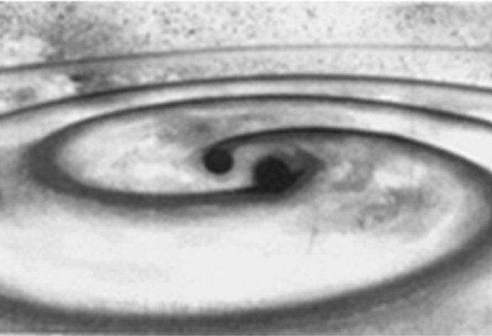
A. 等于第一宇宙速度
B. 等于第二宇宙速度
C. 介于第一宇宙速度和第二宇宙速度之间
D. 介于第二宇宙速度和第三宇宙速度之间

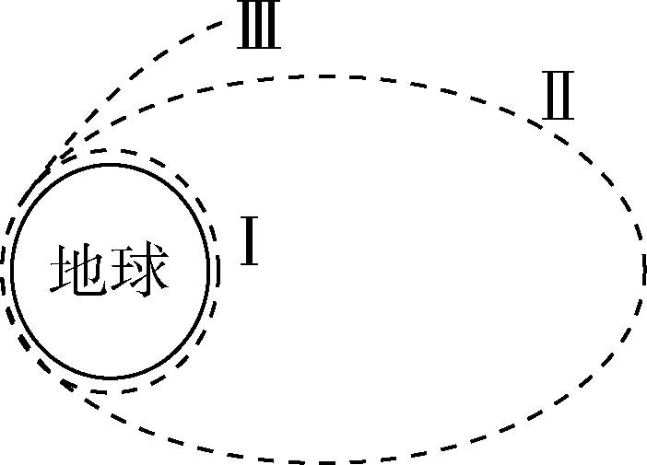
例3 如图所示，在地面上发射一个飞行器，进入近地圆轨道Ⅰ并绕地球运行，其发射速度v应满足( )
A. v＜7.9 km/s
B. v＝7.9 km/s
C. v＝11.2 km/s
D. v＞11.2 km/s
江苏省仪征中学2021-2022学年度第一学期高二物理学科作业
第21课时 人造地球卫星 宇宙速度
研制人：郭云松 审核人：殷仁勇
班级：____________姓名：____________学号：________ 授课日期：12月27日
一、 单项选择题
考点一 人造地球卫星
1. (2020·扬州模拟)地球同步卫星“静止”在赤道上空的某一点，它绕地球的运行周期与地球的自转周期相同．设地球同步卫星运行的角速度为ω₁，地球自转的角速度为ω₂，则ω₁和ω₂的关系是( )
A. ω₁＞ω₂ B. ω₁＜ω₂ C. ω₁＝ω₂ D. 无法确定

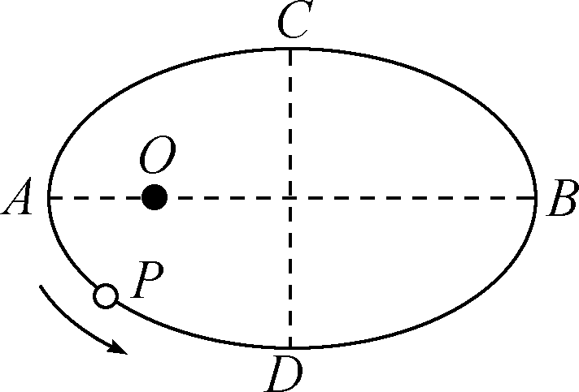
2. 如图，O表示地球，P表示一个绕地球沿椭圆轨道做逆时针方向运动的人造卫星，AB为长轴，CD为短轴．在卫星绕地球运动一周的时间内，从A到B的时间为t_{AB}，同理从B到A、从C到D、从D到C的时间分别为t_{BA}、t_{CD}、t_{DC}.下列关系式正确的是( )
A. t_{BA}＞t_{AB}
B. t_{BA}＜t_{AB}
C. t_{CD}＞t_{DC}
D. t_{CD}＜t_{DC}
3. 设飞船绕地球沿圆轨道飞行，则当飞船轨道半径减小时( )
A. 速率变大，周期变小
B. 速率变小，周期变大
C. 速率变大，周期变大
D. 速率变小，周期变小
4. 2016年10月17日，我国自主研发的神舟十一号载人飞船在酒泉卫星发射中心由长征二号运载火箭发射升空．飞行乘组由航天员景海鹏和陈冬组成．神舟十一号的轨道高度是393公里，比神舟十号高了50公里．关于神舟十号和神舟十一号绕地飞行过程，下列说法正确的是( )
A. 神舟十号的周期小于神舟十一号
B. 神舟十号的线速度小于神舟十一号
C. 神舟十号的角速度小于神舟十一号
D. 神舟十号的向心加速度小于神舟十一号
5. 2018年12月27日下午，国务院新闻办公室正式发布新闻：我国自主研发的北斗三号基本系统完成建设，从今日起提供全球服务．北斗导航卫星由中轨道、高轨道和同步卫星等组成．关于同步卫星下列说法中不正确的是( )
A. 轨道高度一定 B. 运行速度大小一定
C. 可能经过扬州的正上方 D. 运行周期为24 h
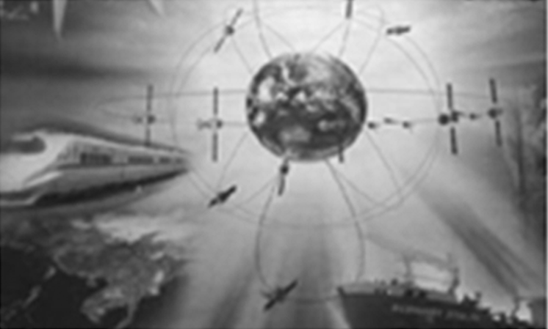
6. 北斗卫星导航系统是我国自行研制开发的区域性三维卫星定位与通信系统(CNSS)，2020年建成后将实现全球服务，该系统包括5颗地球同步卫星和30颗一般轨道卫星．关于其中的地球同步卫星，下列说法中正确的是( )
A. 它运行的周期为12 h
B. 它一定在赤道上空运行
C. 它运行的线速度大于第一宇宙速度
D. 它可以定点在南京紫峰大厦正上方
7. 我国航天事业取得巨大成就．已知地球的质量为M，引力常量为G，设“神舟”飞船绕地球做匀速圆周运动的轨道半径为r，则飞船在圆轨道上运行的速率为( )
A.
B.
C.
D.

8. 2017年6月15日，酒泉卫星发射中心采用“长征四号乙”运载火箭将我国首颗X射线空间天文卫星成功发射到550 km高的地球圆形轨道上．该卫星安装的“慧眼”HXMT望远镜于8月17日成功监测到了NGC4993星系两颗中子星合并时发射引力波波源所在的天区．该双中子星合并前相互绕转，边转边靠近，直至碰撞到一起形成新的天体，并发出电磁波．两颗中子星A、B分别以半径r_{A}、r_{B}(r_{A}＞r_{B})绕点O转动，角速度相同，周期分别为T_{A}、T_{B}，线速度大小分别为v_{A}、v_{B}.则( )
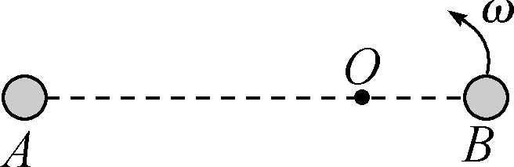
A. T_{A}＞T_{B}
B. T_{A}＜T_{B}
C. v_{A}＞v_{B}
D. v_{A}＜v_{B}
考点二 宇宙速度
9. 关于第一宇宙速度，下列说法正确的是( )
A. 是发射人造地球卫星所需的最小发射速度
B. 是地球圆形轨道上卫星的最小环绕速度
C. 是脱离地球引力的最小速度
D. 大小为7.9 m/s
10. (2020·连云港模拟)2020年11月24日04时30分“嫦娥五号”发射成功，进行月球表面月壤样本的采集．关于“嫦娥五号”月球探测器，下列说法正确的是( )
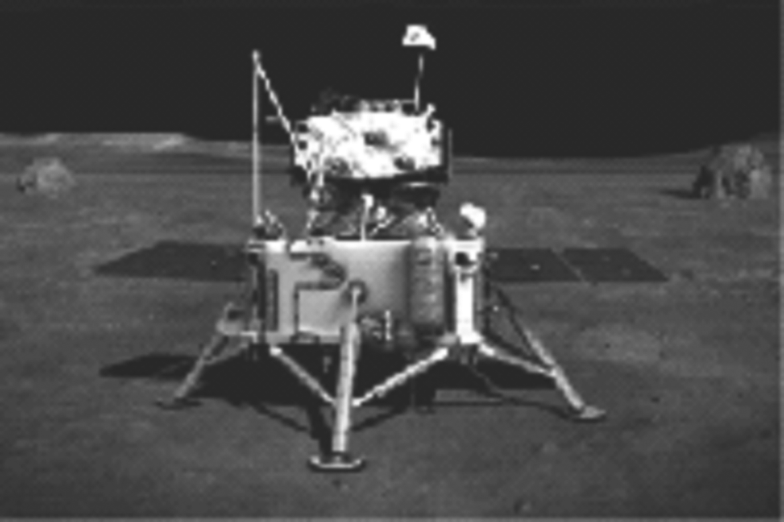
A. 飞离地球时，受地球的引力越来越大
B. 在近月圆形轨道运行时，不受月球的引力作用
C. 在近月圆形轨道运行时，探测器内物体处于完全失重状态
D. 从地球上发射时，发射速度要大于11.2 km/s

11. 肩负着“落月”和“勘察”重任的“嫦娥三号”沿地月转移轨道直奔月球，如图所示，在距月球表面100 km的P点进行第一次制动后被月球捕获，进入椭圆轨道Ⅰ绕月飞行，之后，卫星在P点又经过第二次变轨，进入距月球表面100 km的圆形工作轨道Ⅱ，绕月球做匀速圆周运动，在经过P点时会再一次变轨进入近月点距月球表面15 km的椭圆轨道Ⅲ，然后择机在近月点下降进行软着陆，则下列说法正确的是( )
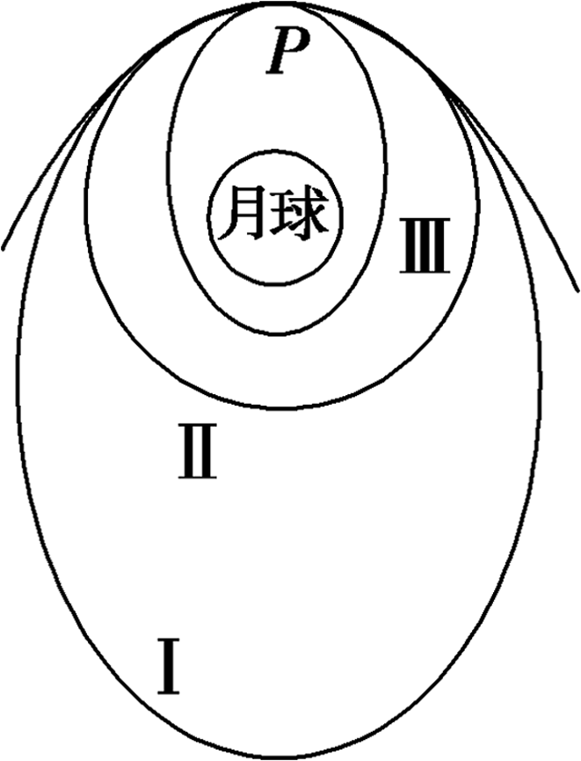
A. “嫦娥三号”在轨道Ⅱ上运动的周期最长
B. “嫦娥三号”在轨道Ⅲ上运动的周期最长
C. “嫦娥三号”在轨道Ⅱ经过P点时进入轨道Ⅲ运动的线速度变大
D. “嫦娥三号”经过P点时在三个轨道上的加速度相等
12. 嫦娥四号，专家称“四号星”，在2018年发射升空，它是嫦娥探月工程计划中嫦娥系列的第四颗人造探月卫星，主要任务是更深层次、更加全面的科学探测月球地貌、资源等方面的信息，完善月球档案资料．已知月球的半径为R，月球表面的重力加速度为g，月球的平均密度为ρ，嫦娥四号离月球中心的距离为r，绕月周期为T.根据以上信息下列说法正确的是( )
A. 月球的第一宇宙速度为
B. 嫦娥四号绕月运行的速度为
C. 万有引力常量可表示为
D. 嫦娥四号必须减速运动才能返回地球
二、 计算题
13. 寻找地外文明一直是科学家们不断努力的目标．为了探测某行星上是否存在生命，科学家们向该行星发射了一颗探测卫星，卫星绕该行星做匀速圆周运动的半径为R，卫星的质量为m，该行星的质量为M，引力常量为G，试求：
(1) 该卫星做匀速圆周运动的向心力的大小；
(2) 该卫星的运行周期．

